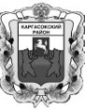

МУНИЦИПАЛЬНОЕ ОБРАЗОВАНИЕ «Каргасокский район»
ТОМСКАЯ ОБЛАСТЬ

АДМИНИСТРАЦИЯ КАРГАСОКСКОГО РАЙОНА

ПОСТАНОВЛЕНИЕ
(В редакции постановления Администрации Каргасокского района от 11.01.2023 № 1)

15.03.2022 № 56

с. Каргасок

Об установлении размера родительской платы, взимаемой с родителей (законных представителей) за присмотр и уход за детьми, осваивающими образовательные программы дошкольного образования в образовательных организациях муниципального образования «Каргасокский район»

В соответствии со статьей 65 Федерального закона от 29 декабря 2012 года № 273-ФЗ «Об образовании в Российской Федерации», на основании постановления Администрации Томской области от 07.07.2016 № 232а «Об установлении максимального размера родительской платы за присмотр и уход за детьми в областных государственных и муниципальных образовательных организациях для каждого муниципального образования Томской области, в зависимости от условий присмотра и ухода за детьми», постановления Администрации Каргасокского района от 11.03.2015 № 50 «Об утверждении Порядка взимания родительской платы за присмотр и уход за детьми в муниципальных образовательных организациях, осуществляющих основные общеобразовательные программы дошкольного образования, подведомственных Управлению образования, опеки и попечительства муниципального образования «Каргасокский район»

Администрация Каргасокского района постановляет:

- Установить размер родительской платы, взимаемой с родителей (законных представителей) за присмотр и уход за детьми, осваивающими образовательные программы дошкольного образования в дошкольных образовательных организациях и группах сокращенного дня продолжительностью пребывания 10 часов, в размере 175 рублей в день.
(Пункт 1 в редакции ПАКР от 11.01.2023 № 1)
- Установить размер родительской платы, взимаемой с родителей (законных представителей) за присмотр и уход за детьми, осваивающими образовательные программы дошкольного образования в дошкольных образовательных организациях и группах сокращенного дня продолжительностью пребывания 10 часов, для семей, имеющих трех и более несовершеннолетних детей, в размере 135 рублей в день.
(Пункт 2 в редакции ПАКР от 11.01.2023 № 1)
- Установить размер родительской платы, взимаемой с родителей (законных представителей) за присмотр и уход за детьми, осваивающими образовательные программы дошкольного образования в группах кратковременного пребывания продолжительностью пребывания 5 часов, в размере 74 рубля в день.
(Пункт 3 в редакции ПАКР от 11.01.2023 № 1)
- Признать утратившим силу постановление Администрации Каргасокского района от 30.08.2021 №209 «Об установлении размера родительской платы за присмотр и уход за детьми в Каргасокском районе».
- Настоящее постановление вступает в силу с момента официального опубликования (обнародования).
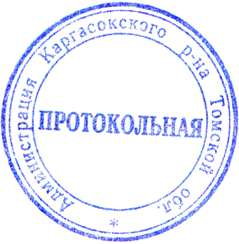

Глава Каргасокского района А.П. Ащеулов

С.В. Перемитин
8(38253)22205

